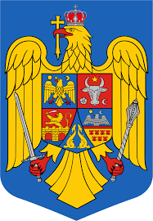

HOTARARE nr.9 /29.01.2025
privind alegerea presedintelui de sedinta

Consiliul Local al comunei Drajna, intrunit in sedinta ordinara,
Avand in vedere:
- proiectul de hotarare initiat de primarul comunei Drajna, insotit de referatul de aprobare nr. 551/17.01.2025 si raportul de specialitate nr.1058/29.01.2025,
-avizele de legalitate ale comisiilor Consiliului Local,
In conformitate cu prevederile art. 123 alin. 1) din OUG 57/2019 -Cod Administrativ si HCL NR. 11/25.02.2021 privind aprobarea Regulamentului de organizare si functionare a Consiliului Local,
In temeiul art. 196 alin. (1) din OUG nr. 57/2019 -Cod Administrativ

HOTARASTE:
ART. 1. Alegerea domnului BUZEA Ionut, presedinte de sedinta pentru o perioada de trei luni: respectiv: februarie, martie si aprilie 2025.
ART. 2.De aducerea la cunostinta persoanelor si institutiilor interesate raspunde secretarul general al UAT

CONTRASEMNEAZA,
PRESEDINTE SEDINTA SECRETAR GENERAL UAT,
RACOVITA RAMONA
CIRSTEA OANA

Sedinta consiliu local | Nr. consilieri in functie | Nr. consilieri prezenti | Nr. voturi „pentru” | Nr. voturi „contra” | Nr. voturi „abtinere”
ORDINARA | 15 | 15 | 15 | - | -

